Relatório Sintético CPDI
Sistema | SIGRH
Módulo | Portal do Servidor
Usuários | Chefes de Unidade
Perfil | Chefe de Unidade
Última Atualização | ver('', false);
Esta funcionalidade permite ao usuário gerar o relatório sintético CPDI com informações dos docentes da Instituição como vínculo, carga horária, turmas e disciplinas lecionadas na Graduação e na Pós-Graduação, bem como o número de discentes orientandos, número de atividades de pesquisa e extensão, atividades administrativas e produção intelectual do departamento, servindo, assim, de subsídio para solicitação de vagas de docentes.
Para realizar esta operação, acesse o SIGRH -> Portal do Servidor -> Chefia da Unidade -> Solicitação de Vagas de Docente -> Relatório Sintético CPDI.
A seguinte tela será exibida:
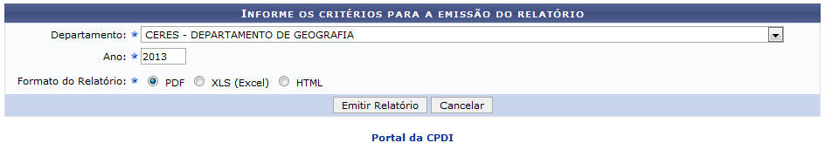 Figura 1: Informe os Critérios para a Emissão do Relatório
Na tela acima, selecione, dentre as opções listadas, o Departamento desejado e o Ano que servirá de referência para o relatório. Por fim, escolha o Formato do Relatório que será gerado, selecionando dentre as opções PDF, XLS(Excel) ou HTML.
Iremos exemplificar selecionando o Departamento: CERES - DEPARTAMENTO DE GEOGRAFIA, informando o Ano: 2013 e optando pelo Formato do Relatório: PDF.
Caso deseje desistir da operação, clique em Cancelar. Esta opção será válida sempre que for apresentada.
Para retornar ao menu inicial do módulo, clique em .
Após ter fornecido os dados solicitados pelo sistema, clique em Emitir Relatório. A seguinte caixa de diálogo será apresentada:
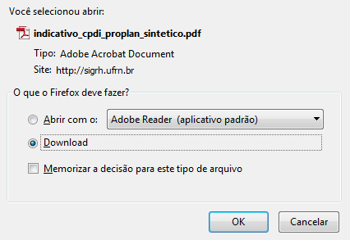Figura 2: Caixa de Diálogo
Clique em OK para confirmar a ação e iniciar o download do arquivo contendo o Relatório Sintético CPDI em formato PDF. O arquivo será semelhante ao exibido na figura abaixo:
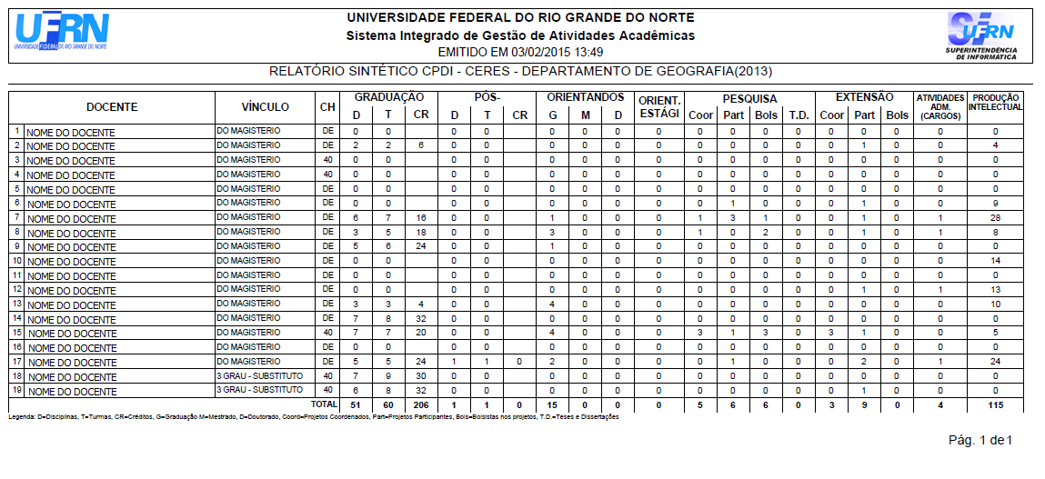 Figura 3: Relatório Sintético CPDI
De volta à página inicial desta funcionalidade, caso opte pelo Formato de Relatório: XLS (Excel), a operação irá transcorrer de maneira semelhante à exemplificada anteriormente, com o diferencial de que o arquivo contendo o relatório será gerado em formato de planilha para visualização no Excel. Caso o Formato de Relatório selecionado seja HTML, o sistema irá apresentá-lo em codificação HTML, conforme exibido na figura a seguir:
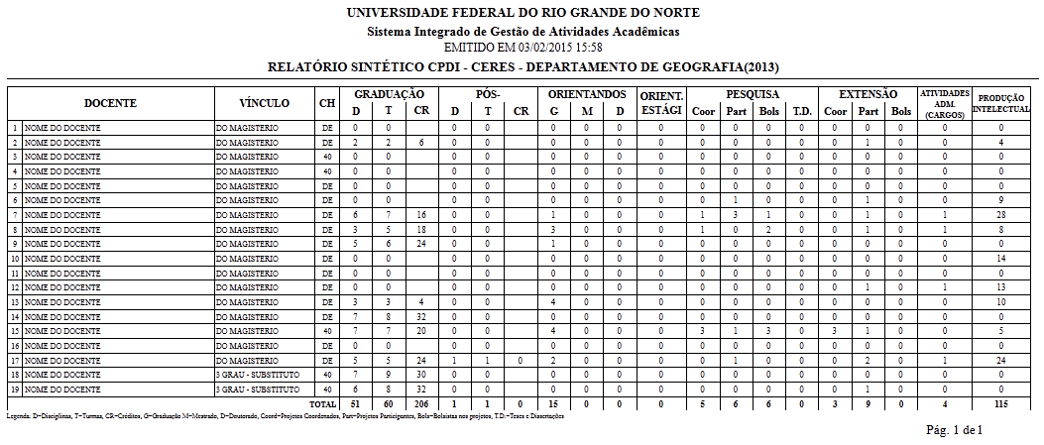 Figura 4: Relatório Sintético CPDI
Bom Trabalho!

Manuais Relacionados
- Cadastrar Solicitação de Vagas de Docente
- Listar/Alterar Solicitação de Vagas de Docente
- Visualizar Parecer de Solicitação de Vagas de Docente
<< Voltar - Manuais do SIGRH

